IO3: Formazione di alfabetizzazione finanziaria per genitori

Dispensa M 5.6 – Gestire il denaro durante i periodi critici della vita della vita

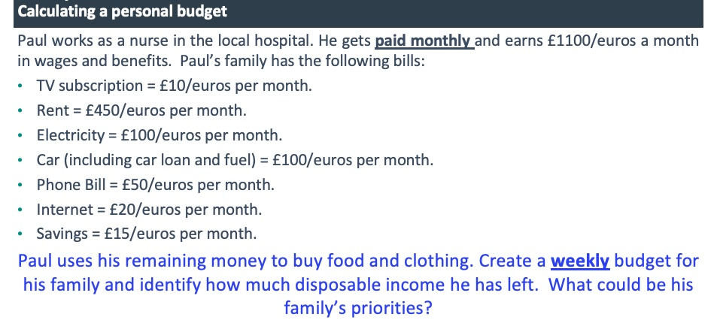
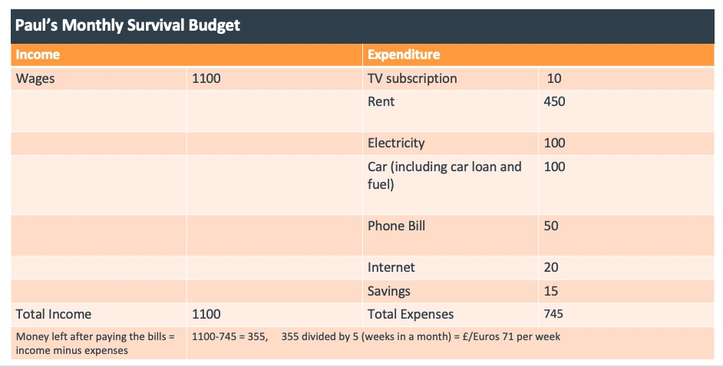
Le entrate e le spese mensili di Paolo

Immagina che ci siano 5 settimane per ogni mese. Questo aiuta a garantire che Paul non finisca i soldi nei mesi più lunghi e gli darà un buffer di denaro rimasto nella maggior parte dei mesi.
Usa il modello qui sotto per creare un budget settimanale per Paul per identificare quanti soldi ha a disposizione da spendere per cibo e altri oggetti.
Reddito |  | Spesa
Articolo | Valore | Articolo | Valore
Reddito totale |  | Spesa totale
Saldo disponibile
(Totale Entrate – Totale Spese)
www.moneymattersproject.eu

